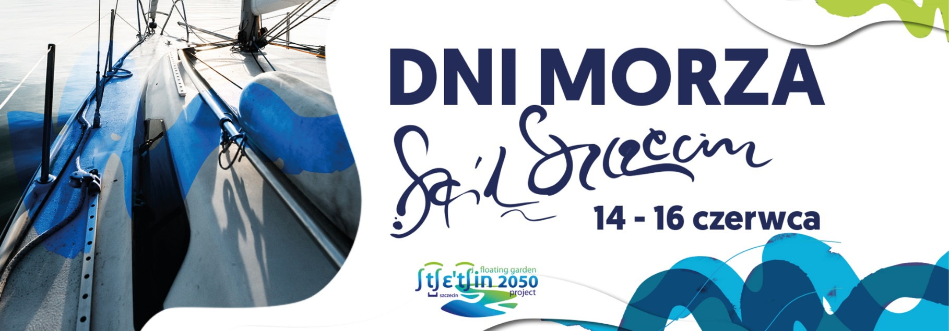

Zmiany w organizacji ruchu na czas Dni Morza

Każda impreza plenerowa wiąże się ze zmianami w organizacji ruchu. W związku ze zbliżającymi się Dniami Morza informujemy, że od 13 do 17 czerwca będzie obowiązywała czasowa organizacja ruchu.

Wprowadzanie zmian w organizacji ruchu na czas Dni Morza_Sail Szczecin 2019 rozpocznie się w czwartek, 13 czerwca i zostanie podzielone na dwa etapy.

Etap I

W dniu 13 czerwca 2019 r. (czwartek) o godz. 00.01 nastąpi całkowite zamknięcie
niżej wymienionych ulic:
- Zbożowa od ul. Spichrzowej i dalej ul. Wendy,
- Jana z Kolna (całkowicie na odcinku od ul. Kapitańskiej do Mostu Długiego od godz. 9:00),
a o ograniczonym ruchu od skrzyżowania z ul. Dubois do ul. Kapitańskiej od godz. 9:00),
- Storrady od ul. Kapitańskiej,
- Admiralska,
- Komandorska,
- Wawelska (od ul. Jarowita),
- Wały Chrobrego,
- Szczerbcowa (od Wały Chrobrego do Jarowita),
- Zygmunta Starego (od Wały Chrobrego do Jarowita),
- Małopolska od ul. Jarowita,
- wprowadzenie ograniczenia ruchu kołowego (poprzez przepustki) w ciągu ul. Kapitańskiej,
- na ulicy Zygmunta Starego na odcinku od pl. Hołdu Pruskiego do ul. Starzyńskiego umiejscowione zostaną postoje TAXI,
- objazd ulicami Trasa Zamkowa, Matejki, Malczewskiego Parkowa Dubois.

Etap II

W dniu 14 czerwca 2019 r. (piątek) o godz. 17.00 nastąpi całkowite zamknięcie:
- ul. Celnej,
- ul. Władysława IV od ul. Świętego Floriana,
- zjazdu z Trasy Zamkowej do ul. Panieńskiej (14 i 15 czerwca godz. 17:00 - 03:00),
- ul. Panieńskiej od ul. Kuśnierskiej (14 i 15 czerwca 2018 r. w godz. 17:00 - 03:00).

W dniach 14-16 czerwca w godzinach 09:00-03:00 wyłączony z ruchu pojazdów ciężarowych zostanie odcinek Trasy Zamkowej.
W dniu 14 czerwca (piątek) w godzinach 6.00-9.00 umożliwiony będzie zjazd z Trasy Zamkowej w ul. Jana z Kolna kierunek ul. Kapitańska.

Przywrócenie stałej organizacji ruchu nastąpi 17 czerwca 2019 r. (poniedziałek)
o godz. 5.00.

Przepustki dla mieszkańców

Mieszkańcy ww. ulic otrzymają przepustki, które umożliwią im dojazd do miejsc zamieszkania. Podobnie firmy, które funkcjonują na terenach objętych zmianami w organizacji ruchu. Przepustki będzie można odebrać w Biurze Wydawania Przepustek przy ul. Jana z Kolna 6, w dniach 7-8 oraz 10-14 czerwca w godz. 10.00-18.00

